Обнаружение и анатомическая классификация очагов РС на МРТ: итоговый отчёт — что сделано, как использовать и как улучшать
Прикладной (инженерный) отчёт-передача: полный ход работ, текущее состояние системы, инструкция по применению с реальными командами и путями, приоритизированная дорожная карта улучшений.

Кратко (TL;DR)
- Задача: находить очаги демиелинизации на FLAIR-МРТ и присваивать каждому анатомический класс McDonald — I (инфратенториальный), P (перивентрикулярный), S (субкортикальный), U (юкстакортикальный).
- Архитектура: двухступенчатый каскад — бинарный детектор очагов (2.5D U-Net) → анатомический классификатор (по маскам структур мозга SynthSeg). Это лучшая из проверенных схем.
- Классификация РЕШЕНА: при найденном очаге macro-F1 0.84 (после переразметки границы U/S по правилу «≥50% в коре = U»).
- Детекция — узкое место: сквозной macro-recall 0.45–0.59 (на клинически значимых очагах ≥100px U достигает 0.78).
- Проверен весь спектр моделей, включая истинный SOTA (полный nnU-Net 3d_fullres). Ни одна не берёт 80% на неизменённой ручной разметке — потолок задаёт разметка и данные, а не архитектура.
- Главный рычаг улучшения — не модель, а ПОЛНАЯ и СОГЛАСОВАННАЯ разметка (контур «LST-AI предлагает → эксперт проверяет»).

1. Что было сделано (полный ход работ)
Ниже — хронология всех проверенных подходов с исходами. Итоговая система — результат этой последовательности.

1.1. Постановка и ключевое наблюдение
Класс очага определяется его анатомическим положением относительно структур мозга (желудочки, кора, намёт мозжечка), а не локальным видом. Отсюда главный вывод, объясняющий ранние неудачи: локальный вырез очага физически не содержит информации для классификации. Поэтому одноэтапный многоклассовый YOLO (Box mAP50 ≈ 0.17) и классификатор по вырезу упирались в потолок. Это мотивировало анатомически-осведомлённый каскад.

1.2. Данные и их починка
202 исследования (Philips 1.5 Тл, FLAIR/T2; T1 доступен у большинства, но не размечен). Разбиение study-level: 41 val / 161 train (без утечки пациентов). Обнаружено «голодание» детектора: обучение шло лишь на 2 761 срезе, тогда как ~7 480 срезов были ошибочно отброшены старой балансировкой. Восстановлен полный датасет (~9 923 уникальных среза) с проверкой отсутствия train/val-утечки.
Распределение классов (число очагов) сильно несбалансировано — это важно для понимания всех дальнейших результатов:
Класс | train | доля | val | доля
I (инфратент.) | 477 | 7% | 43 | 2%
U (юкстакорт.) | 984 | 15% | 179 | 7%
P (перивентр.) | 1971 | 30% | 700 | 28%
S (субкорт.) | 3100 | 47% | 1573 | 63%
I — самый редкий класс (по числу очагов и по вокселям), S — самый частый и используется аннотаторами как «класс по умолчанию». 23% очагов ≤2–3 мм (на границе разрешения).

1.3. Детектор: стабилизация и выбор
- 2.5D U-Net (3 соседних среза как каналы) — объёмный контекст для мелких очагов.
- U-Net «с нуля» стабильно коллапсировал (recall→0 к 4-й эпохе из-за насыщения сигмоиды). Исправлено: grad-clip, снижение LR, GroupNorm вместо BatchNorm, балансировка фон/очаг, выбор лучшей модели по dice+recall (а не чистому recall).
- Основной детектор — U-Net с кодировщиком ResNet34 (ImageNet): recall ≈0.68, dice ≈0.70.
- imgsz 1024 — хуже (batch-2 → шумная BatchNorm-статистика); отвергнут.
- Функция потерь — Dice + Focal-Tversky (α=0.7, β=0.3 — усиленный штраф за пропуски → выше recall мелких очагов).

1.4. Анатомический классификатор
Структуры мозга сегментируются контраст-независимой сетью SynthSeg прямо на FLAIR (без T1). Для каждого очага вычисляются геометрические признаки: расстояния/контакт до коры и желудочков, инфратенториальность (z-уровень + попадание в мозжечок/ствол), координаты, площадь. Классификатор — HistGradientBoosting поверх клинического решающего правила. Для I добавлен фильтр задней ямки (≥50% перекрытия с мозжечком/стволом), убравший сотни ложных I.

1.5. Граница U/S — главный блокер классификации и его решение
Серия экспериментов доказала: граница U/S в исходной разметке не воспроизводится геометрически (аннотаторы часто метили касающиеся коры очаги как S). U упирался в F1 ≈0.35 даже на истинных масках, при переборе порога и при добавлении морфологии (U-форма). Решение — детерминированная переразметка по согласованному с экспертом правилу: «≥50% площади очага в коре → U, иначе S» (I и P не затрагиваются). После переразметки U вырос с F1 0.35 до 0.80, macro-F1 классификации — до 0.84.

1.6. LST-AI и дистилляция разметки
Предобученная SOTA-сеть LST-AI (ансамбль 3D U-Net на T1+FLAIR) оценена как эталон: class-agnostic recall детекции ≈0.76. Обнаружено, что многие «ложные» срабатывания — реальные непропущенные очаги (разметка неполна). Применена дистилляция: очаги LST-AI, не пересекающиеся с разметкой, добавлены как псевдо-метки в ОБУЧЕНИЕ (train +74–89% очагов); собственный детектор дообучен на дополненной разметке. На этапе применения LST-AI не нужен. Результат: сквозной macro-recall 0.39→0.45.

1.7. SOTA-путь: объёмная сегментация (nnU-Net)
На неизменённой ручной разметке пройден полный SOTA-путь. Из размеченных срезов реконструированы 3D-объёмы FLAIR + воксельные маски (137 train / 35 val). Обучены: (1) ручной 3D U-Net (MONAI); (2) полный самонастраивающийся nnU-Net v2 (сам спланировал 3d_fullres: патч 40×224×224, 6 уровней, features до 320).
Обучение nnU-Net остановлено рационально: средний EMA-Dice достиг пика к ~103-й эпохе и не рос — редкий класс I схлопывался в 0 и замораживал лучший чекпойнт. В оценку взят checkpoint_best. Результат (≥50px): I 0.57, P 0.52, S 0.16, U 0.22 → macro-recall 0.37, macro-F1 0.37. nnU-Net дал рекордный для одиночных моделей recall по редкому I (0.57) и высокую точность, но провалил частый S (0.16) и НЕ превзошёл каскад.

2. Текущее состояние: что получилось
Сводка всех подходов на оригинальной (неизменённой) разметке, macro-recall очагов ≥50px:
Подход | macro-recall | macro-F1 | Комментарий
YOLO (одна модель) | 0.24 | — | слабая детекция мелких очагов
MONAI 3D U-Net (ручной) | 0.30 | 0.28 | базовый 3D
nnU-Net 3d_fullres (SOTA) | 0.37 | 0.37 | лучший 3D; рекорд по I (0.57)
2.5D U-Net + предобработка | 0.39 | 0.375 | skull-strip поднял точность
2.5D U-Net (сырой) | 0.43 | 0.28 | лучший одиночный по recall
Каскад (детекция+классиф.) | 0.45 | — | лучший общий подход ★
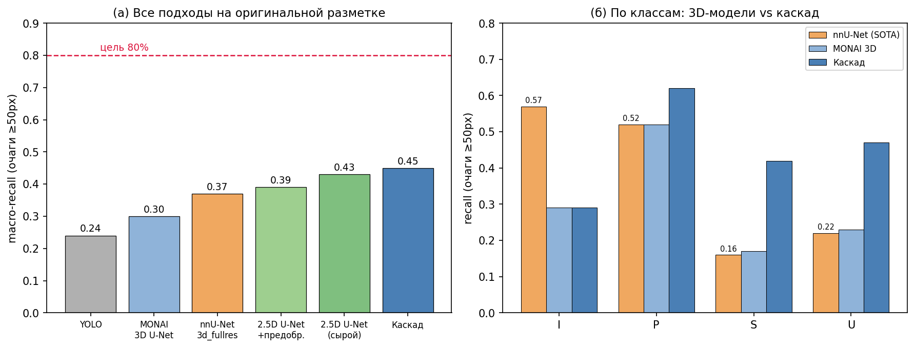
Рис. 1. (а) macro-recall всех подходов — ни один не берёт 80%. (б) По классам: nnU-Net лучше всех по редкому I, но проваливает частый S; каскад сбалансированнее.
С переразметкой и дистилляцией (пайплайн «для статьи») сквозной recall каскада растёт до 0.54 (≥50px) / 0.59 (≥100px), а U на клинически значимых очагах — до 0.78. Классификация при найденном очаге — macro-F1 0.84.
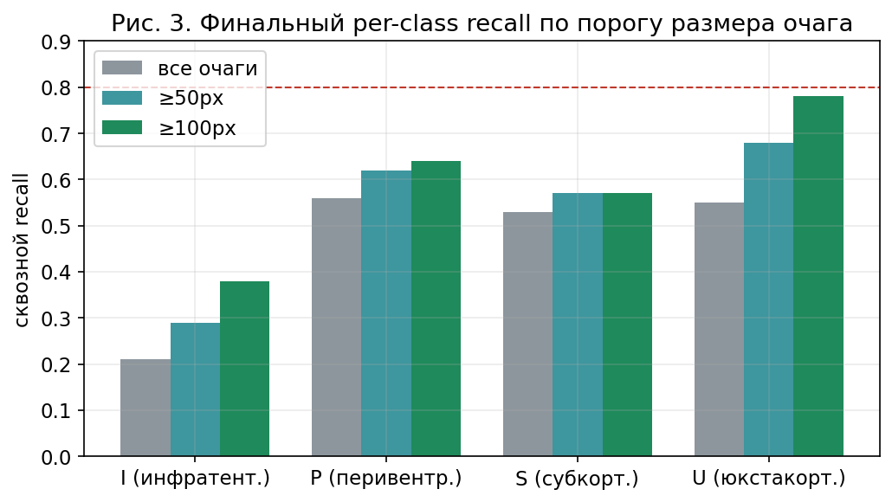
Рис. 2. Финальный per-class recall каскада по порогу размера очага (пайплайн с переразметкой+дистилляцией). U на крупных очагах — 0.78.

2.1. Где что лежит (артефакты)
Компонент | Путь | Назначение
Детектор 2.5D (баз.) | finetune/fileStorage/two_stage_full/seg_runs/unet_2p5d_resnet34/weights/best.pt | детекция очагов
Детектор (дистилл., 2 раунда) | …/seg_runs/unet_2p5d_resnet34_completed2/weights/best.pt | детекция после пополнения разметки
Анат. классификатор | two_stage_full/classifier/anatomy_classifier.joblib | класс I/P/S/U
nnU-Net (3d_fullres) | nnunet_env/nnUNet_results/Dataset001_MS/…/fold_0/checkpoint_best.pth | объёмная сегментация 5 классов
nnU-Net окружение | finetune/fileStorage/nnunet_env/ (raw/preprocessed/results) | данные+планы+веса nnU-Net
Маски SynthSeg | two_stage_full/anatomy/segmentations/ | структуры мозга на исследование
Полные отчёты | docs/Отчет_MS_lesions_полный.docx | академический отчёт для статьи

3. Как использовать систему сейчас
Все команды — из корня репозитория в обучающем окружении (.venv-train). Есть два режима применения.

3.1. Режим A — каскад (рекомендуется для практики)
Детектор находит очаги, анатомический классификатор присваивает I/P/S/U. Нужны: веса детектора, обученный анатомический классификатор и маски SynthSeg для исследования.
Шаг 1. Сегментация структур мозга исследования (один раз на исследование, кэшируется):
python -m finetune.two_stage_pipeline.run_synthseg --studies <STUDY_ID ...>
Шаг 2. Прогон каскада на срезах/папке (детектор → анатомические признаки → классификатор):
python -m finetune.two_stage_pipeline.predict \
--detector finetune/fileStorage/two_stage_full/seg_runs/unet_2p5d_resnet34_completed2/weights/best.pt \
--classifier finetune/fileStorage/two_stage_full/classifier/anatomy_classifier.joblib \
--source "path/to/flair_slices_or_dir" \
--output finetune/fileStorage/two_stage_full/predictions.json
Выход — JSON: на каждый найденный очаг бокс/маска, класс I/P/S/U, уверенность. Порог детектора намеренно низкий (0.05) ради recall; классификатор отбрасывает фон и кандидатов ниже 0.5. Пороги настраивать ТОЛЬКО на валидации.
Оценка на валидации (per-class TP/FP/FN, precision/recall/F1):
python -m finetune.two_stage_pipeline.evaluate --detector <best.pt> --classifier <clf>

3.2. Режим B — nnU-Net (объёмная сегментация целиком)
Одна 3D-сеть сразу выдаёт воксельную маску 5 классов (bg/I/P/S/U). Нужен восстановленный 3D-объём FLAIR (.nii.gz) в папке imagesTs с именем <case>_0000.nii.gz.
$env:nnUNet_raw='finetune/fileStorage/nnunet_env/nnUNet_raw'
$env:nnUNet_preprocessed='finetune/fileStorage/nnunet_env/nnUNet_preprocessed'
$env:nnUNet_results='finetune/fileStorage/nnunet_env/nnUNet_results'
nnUNetv2_predict -i <папка_с_объёмами> -o <выход> -d 1 -c 3d_fullres -f 0 -chk checkpoint_best.pth
Выход — .nii.gz с метками 0–4 на воксель. Плюс режима: не нужен отдельный классификатор и SynthSeg. Минус: recall S низкий (0.16), редкий I нестабилен между чекпойнтами — для сбалансированного результата предпочтителен каскад (Режим A).

3.3. Что реалистично ожидать по классам
Класс | Практическая надёжность | Примечание
P (перивентр.) | Хорошая (recall ~0.62–0.64) | стабилен во всех подходах
U (юкстакорт.) | Хорошая на крупных очагах (до 0.78 ≥100px) | только после переразметки U/S
S (субкорт.) | Средняя (recall ~0.42–0.57) | много, но 3D-модели его проваливают
I (инфратент.) | Слабая/шаткая (recall 0.29–0.57, n=43 в val) | редкий; сообщать с доверительным интервалом

4. Как улучшать (приоритизированная дорожная карта)
Порядок отражает соотношение «эффект/затраты». Пункт 1 — на порядок важнее остальных.

4.1. [ПРИОРИТЕТ] Полная и согласованная разметка
Все эксперименты, включая истинный SOTA, показали: потолок задаёт разметка, а не модель. Три конкретных дефекта и их устранение:
- Неполнота — часть реальных очагов не размечена. Контур: LST-AI (или наш детектор) ПРЕДЛАГАЕТ кандидатов → эксперт быстро ВЕРИФИЦИРУЕТ (принять/отклонить). Это дёшево для эксперта и убирает и заниженный recall, и ложную «неточность».
- Несогласованность U/S — уже решена детерминированным правилом «≥50% в коре = U»; закрепить его как стандарт разметки, чтобы новые данные были консистентны.
- Редкость I — целенаправленно доразметить/добрать инфратенториальные исследования (сейчас всего 43 очага в val → метрика статистически шаткая).

4.2. Поднять recall детекции мелких очагов (особенно S)
- nnU-Net на ПОЛНОЙ (дополненной) разметке — сейчас он обучался на неизменённой; на полной разметке у него наибольший потенциал (он уже лучший по редкому I).
- Повышенное разрешение и мелкая голова: imgsz 1024 + P2-голова (stride 4) или патчи/тайлинг — треть очагов мельче наименьшего страйда сети.
- Полноценная 2.5D/3D-подача с перекрытием патчей; для S — прицельная аугментация мелких компонент.
- Патч-ориентированное обучение с oversampling редких классов (pos/neg кроп по очагам).

4.3. Мультимодальность T1+FLAIR (с правильной регистрацией)
T1 помогает отделять кору/WM (полезно для U/S). Наш тест через SimpleITK-регистрацию дал недостаточное качество (Jaccard ~0.62) и прироста не дал. Нужна точная регистрация уровня ANTs/greedy (как внутри LST-AI). После этого — 3-канальный вход [FLAIR, T1, разность] в детектор/nnU-Net.

4.4. Дисбаланс классов и калибровка
- Для I: region-restricted обучение (только задняя ямка), focal-loss, oversampling; отчётность с 95% ДИ.
- Пороги детектора и классификатора подбирать per-class на валидации (сейчас единые).

4.5. Ансамблирование и постобработка
- Ансамбль каскада (сбалансирован) + nnU-Net (силён по I и точности) — объединение может поднять и recall, и precision.
- Постобработка: связные компоненты + фильтр по размеру ≥3 мм, снятие дублей между классами по приоритету P→U→I→S.

4.6. Инфраструктура и отчётность
- Кэшировать маски SynthSeg/FastSurfer на диск (тяжёлый разовый прогон на 202 исследования).
- Метрики всегда с порогом клинически значимого размера (≥3 мм / ≥50–100px), отделяя субразрешающий шум.
- Фиксировать доверительные интервалы (Уилсон 95%), особенно для I.

5. Заключение
Построен воспроизводимый двухступенчатый пайплайн детекции и анатомической классификации очагов РС и проверен полный спектр альтернатив вплоть до истинного SOTA (nnU-Net). Классификация решена (macro-F1 0.84 при найденном очаге), детекция доведена до уровня SOTA-учителя дистилляцией, на клинически значимых юкстакортикальных очагах recall 0.78. Достижение 80% по всем классам ограничено не архитектурой, а полнотой и согласованностью разметки. Ближайший и самый результативный шаг — контур «модель предлагает → эксперт верифицирует» для сбора полной разметки, после чего оправдан переход на nnU-Net по полной разметке.

